**Compte Rendu OCS**

https://tutos-info.fr/index.php/ocs-inventory/

Un serveur OCS est un outil de collecte automatiser qui nous permet de gerer le parc informatique

Etape 1 Installation du serveur LAMP (apache,mysql,php)

On met a jour notre system avec les commandes

* **Apt update**
* **Apt upgrade**

On installe les paquets suivants : (avec la commande apt install)

**apt install -y git make cmake gcc make build-essential libapache2-mod-perl2 libapache-dbi-perl libapache-db-perl libapache2-mod-php php7.4 php-zip php-pclzip php-gd php-mysql php-soap php-curl php-json php-xml php-mbstring perl libxml-simple-perl libcompress-zlib-perl libdbi-perl libdbd-mysql-perl libnet-ip-perl libsoap-lite-perl libio-compress-perl libapache-dbi-perl libapache2-mod-perl2 libapache2-mod-perl2-dev libdbd-mysql-perl libnet-ip-perl libxml-simple-perl libarchive-zip-perl software-properties-common gnupg2 mariadb-server mariadb-client composer libmojolicious-perl libswitch-perl libplack-perl**

Php :

**apt install php-pclzip make build-essential libdbd-mysql-perl libnet-ip-perl libxml-simple-perl php php-mbstring php-soap php-mysql php-curl php-xml php-zip php-gd.**

**cpaninstallXML::Entities**

**cpaninstallMojolicious::Lite Switch Plack::Handler**

Etape 2 Creation du serveur ocs

On va telecharger le serveur ocs avec la commande :

**wget** [**https://github.com/OCSInventory-NG/OCSInventory-ocsreports/releases/download/2.10.0/OCSNG_UNIX_SERVER-2.10.0.tar.gz**](https://github.com/OCSInventory-NG/OCSInventory-ocsreports/releases/download/2.10.0/OCSNG_UNIX_SERVER-2.10.0.tar.gz)

On va ensuite décompresser ce fichier avec la commande :

**tar –xvzf OCSNG_UNIX_SERVER-2.10.0.tar.gz**

On va se placer sur le doccier avec **cd OCSNG_UNIX_SERVER-2.10.0**

Et on le redirige vers /OCSNG_UNIX_SERVER-2.10.0 / setup.answers avec la commande :

**echo'OCS_DB_HOST=localhost'>setup.answers**

**sh setup.sh**

Puis on configure OCS, lors de l’installation il y a deux choix, le choix[y] signifie « oui » est le choix par defaut et l’autre [n] « non »

Do youwish to continue ([y]/n)? **Y**

Which host is running database server [localhost] ? **localhost**

On which port is running database server [3306] ? **3306**

Whereis Apache daemon binary [/usr/sbin/apache2ctl] ? **/usr/sbin/apache2ctl**

Which user accountis running Apache web server [www-data] ? **www-data**

Which user group is running Apache web server [www-data] ? **www-data**

Whereis PERL interpreterbinary [/usr/bin/perl] ?  **/usr/bin/perl**

Do youwish to setup Communication server on this computer ([y]/n)?**Y**

Where to put Communication server log directory [/var/log/ocsinventory-server] ?**/var/log/ocsinventory-server**

Where to put Communication server plugins configuration files [/etc/ocsinventory-server/plugins] ? **/etc/ocsinventory-server/plugins**

Where to put Communication server plugins Perl modules files [/etc/ocsinventory-server/perl] ?**/etc/ocsinventory-server/perl**

On doit maintenant activer la configuration de OCS

**cd /etc/apache2/conf-enabled/**

**a2enconf z-ocsinventory-server**

**a2enconf ocsinventory-reports**

**a2enconf zz-ocsinventory-restapi**

on va ensuite changer les permissions d'exécution du dossier de OCS Inventory pour qu'il n'y ait aucun problème avec l'interface graphique :

**chown -R www-data:www-data /var/lib/ocsinventory-reports**

Et enfin éditez le **fichier nano/etc/php/7.4/apache2/php.ini et /etc/php/8.2/cli/php.ini** pour modifier les lignes suivantes :

-post_max_size = 100M

-upload_max_filesize = 100M

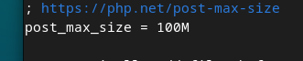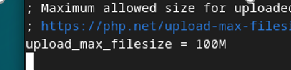

On redemarre le service apache2 avec systemctl restart networking

**Etape 3 Creation du serveur MariaDB**

On va maintenant configurer le serveur Mariadb :

**Apt install default-mysql-server mariadb-client**

**mysql –u root -p**

on met le mot de passe

**CREATE USER ‘ocs’@’localhost’ IDENTIFIED BY ’ocs’ ;**

**GRANT ALL PRIVILEGES ON *. * TO ‘ocs’@’localhost’ ;**

Puis on accède à la page de configuration de OCS avec

**http:// <ip de notre machine/ocsreports**

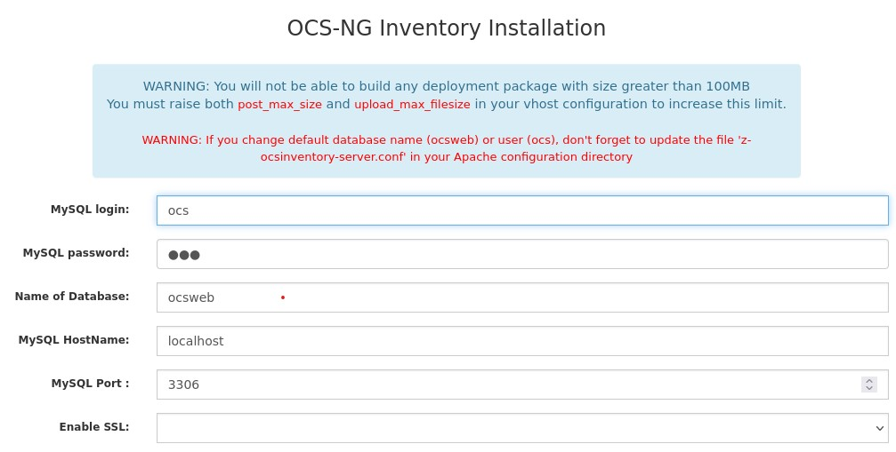

**MySQL Login : ocs**

**MySQL password : ocs**

**Name of Database : ocsweb**

**MySQL Hostname : localhost**

**MySQL Port : 3306**

On va maintenant se connecter à OCS avec les login et mot de passe qu’on a definit 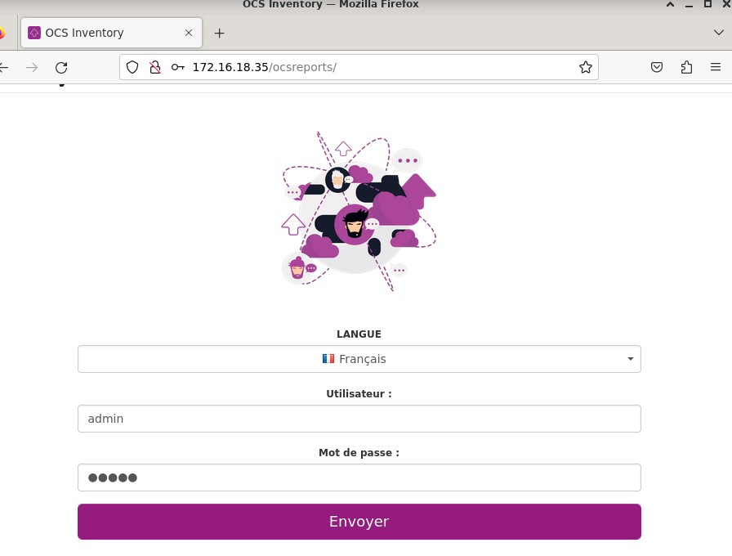

Et on accède au tableau de bord de OCS

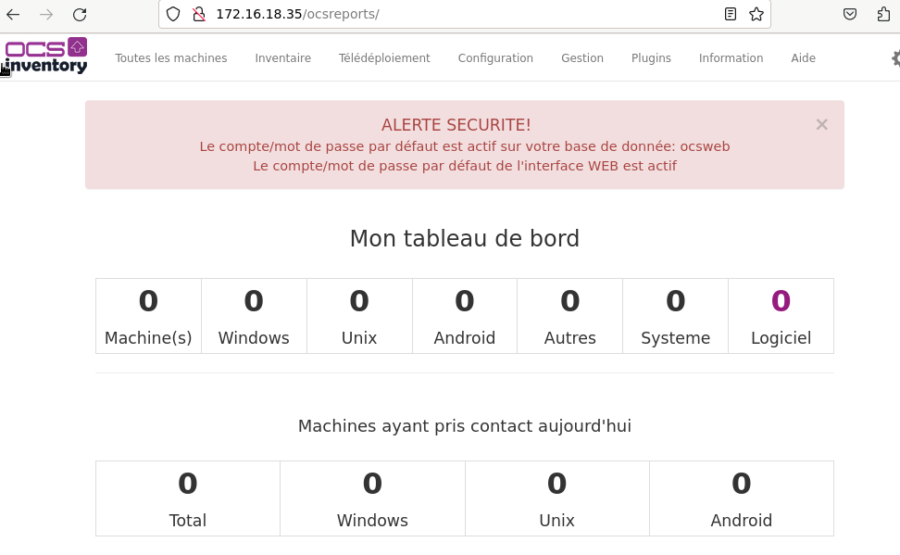

**Etape 4 Installation de l’agent**

<https://florianlaloge.fr/2017/06/05/mise-en-lien-docs-et-de-glpi/>

apt install ocsinventory-agent

remarque si il y a une erreur on peux forcer la remontée avec ocsinfentory-agent –f

On va créer une machine cliente

On installe ocsinventory agent sur windows

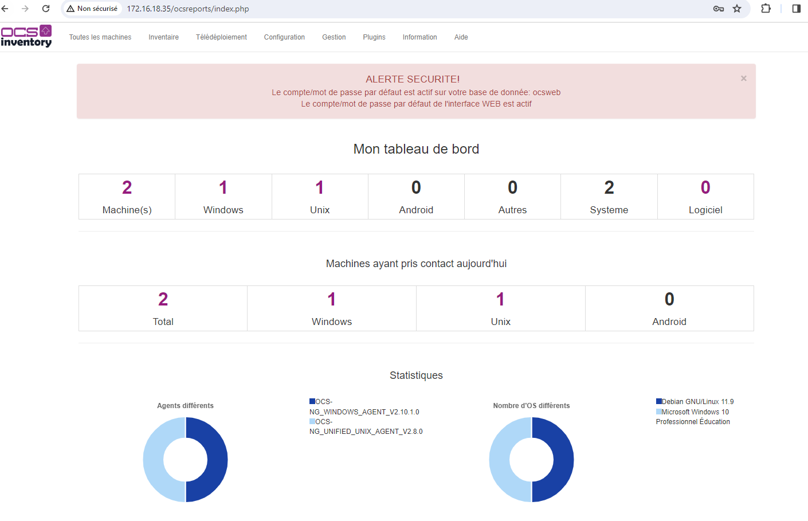

https://siocours.lycees.nouvelle-aquitaine.pro/doku.php/si7/configuration/collecteocs_01